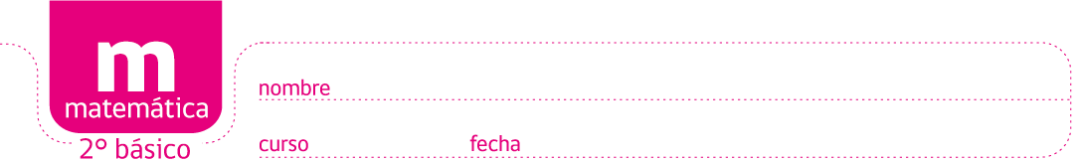

ACTIVIDADES: MULTIPLICACIONES COMO ADICIONES REITERADAS

- Observa la siguiente imagen:



Hay 5 grupos de zapatos, cada grupo tiene 2 zapatos.

Es decir: 2 + 2 + 2 + 2 + 2 = 10, entonces hay 10 zapatos.

Esto se anota: 5 2 = 10 Se lee: 5 veces 2 es igual a 10.

5 2 = 10 es la representación numérica de la multiplicación.

Completa tal como en el ejemplo:

a.


Hay………… grupos de dulces, cada grupo tiene…………. dulces

……… + ……… + ……. = ………

……… ……… = …………

Se lee: ……………………………………………………………………………………………

En total hay……………… dulces.

b.
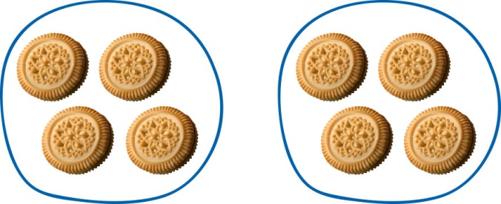

Hay………… grupos de galletas, cada grupo tiene…………. galletas.

……… + ………………………

……… ……… = …………

Se lee: ……………………………………………………………………………………………

En total hay……………… galletas.

c.
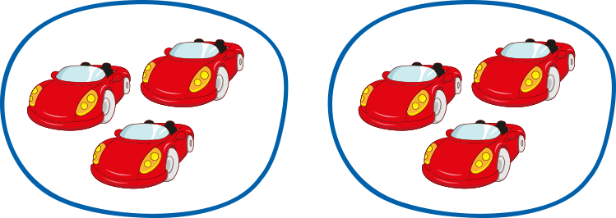

Hay………… grupos de autos, cada grupo tiene…………. autos.

……… + …………….……….

……… ……… = …………

Se lee: …………………………………………………………………………………………

En total hay……………… autos.

d.

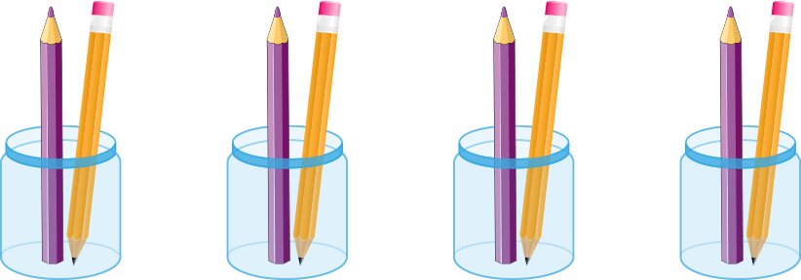

Hay………… grupos de lápices, cada grupo tiene…………. lápices.

……… + ………….……………………………….

……… ……… = …………

Se lee: ……………………………………………………………………………………………

En total hay……………… lápices.

e.

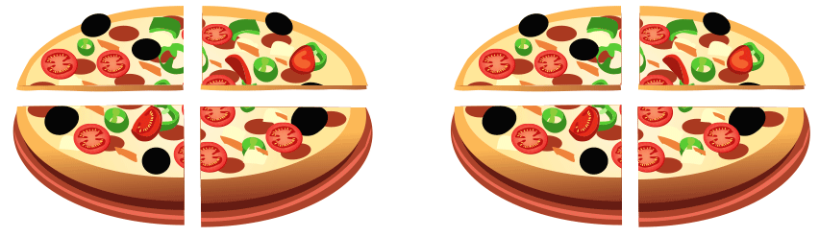

Hay………. pizzas, cada pizza está dividida en …………. pedazos.

……… + ………….……………………………….

……… ……… = …………

Se lee: ……………………………………………………………………………………………

En total hay……………… pedazos de pizza.

f.


Hay………… potes con frutillas, cada grupo tiene…………. frutillas.

……… + ………….……………………………….

……… ……… = …………

Se lee: ……………………………………………………………………………………………

En total hay……………… frutillas.

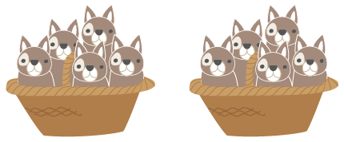

g.

Hay………… grupos de animales, cada grupo tiene…………. animales.

……… + ………….……………………………….

……… ……… = …………

Se lee: ……………………………………………………………………………………………

En total hay……………… animales.

h.



Hay………… bolsas de pelotas, cada bolsa tiene…………. pelotas.

……… + ………….……………………………….

……… ……… = …………

Se lee: ……………………………………………………………………………………………

En total hay……………… pelotas.

Elaborado por Fabiola Sotelo A.

